企业年报微信端操作手册
第一步：关注“安徽市场监管”公众号
“安徽市场监管”并关注：
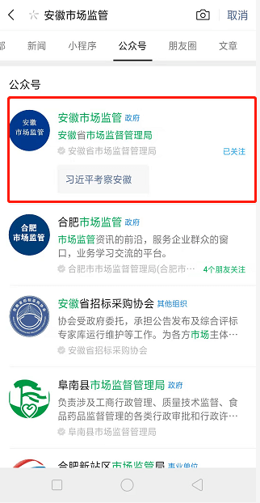

第二步：进入“安徽市场监管”公众号
“政务服务”栏目，选择“掌上年报”。即可进入 “联络员登录”页面。


第三步：联络员注册或登录
1、如果首次在公示系统填报，点击“注册”按钮，按照页面提示填写对应信息后点击保存。注册完毕会提示“注册成功”字样。
1
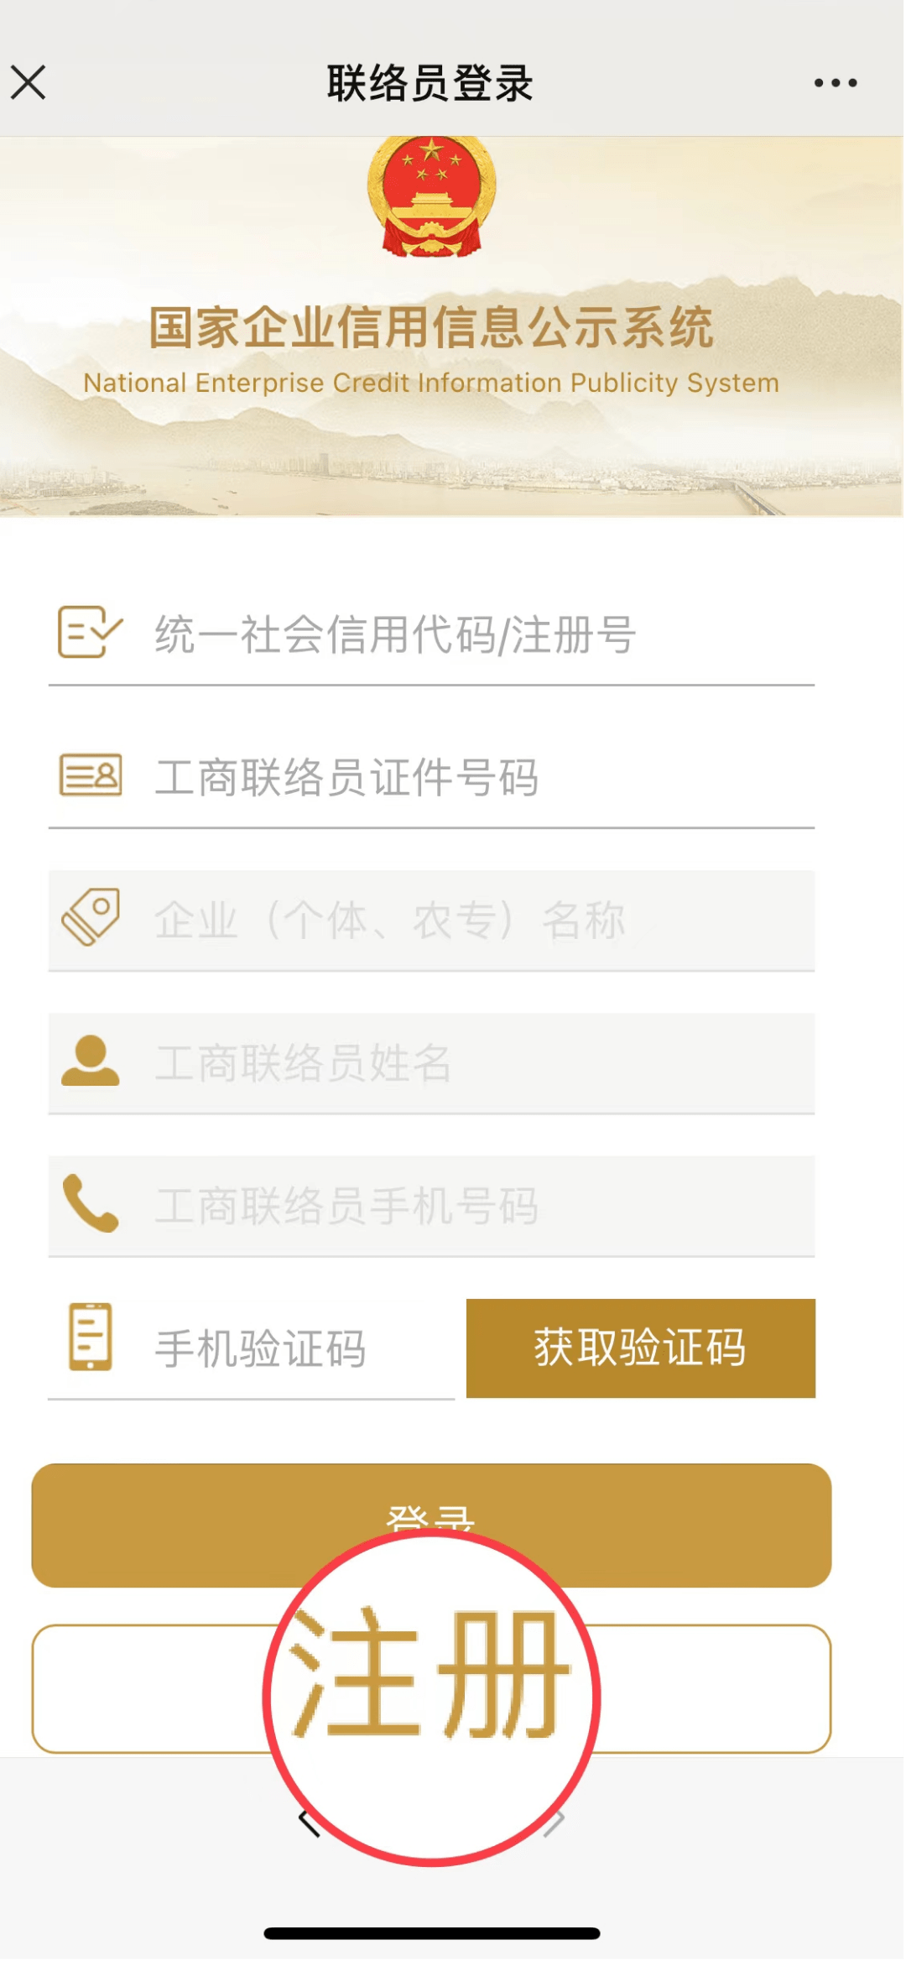
2
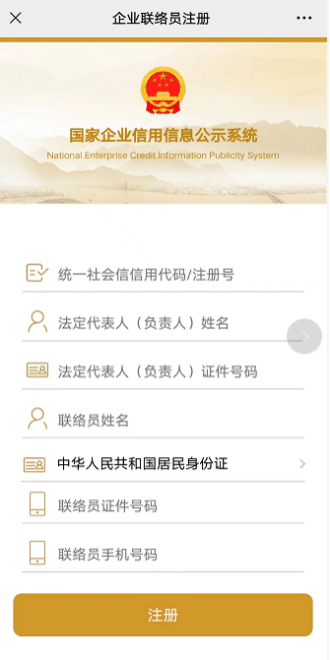
2、注册完毕后，以后每次输入正确的统一社会信用代码/注册号以及联络员证件号码，系统自动带出其余信息，点击“获取验证码”，验证通过后即可快速登录。

3
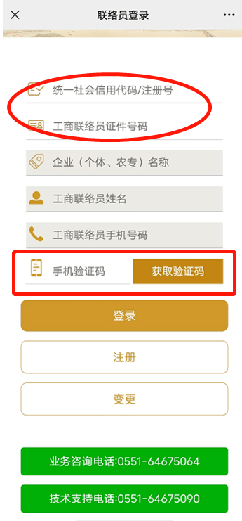

第四步：成功登录
成功登陆后，自动跳转至“年度报告管理”页面：
1、可以查看历年“已公示”或“已修改待公示”年报；
2、通过“+”新增年报填写，选择相应年度，阅读并勾选“填写须知”。
1

2
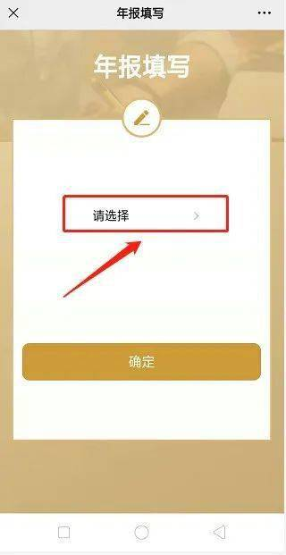
3
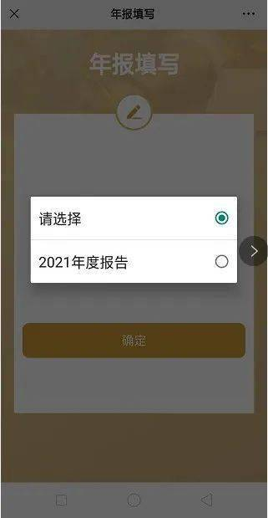
4
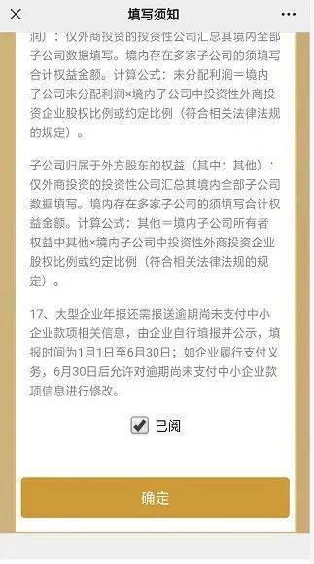
第五步：年报填报 系统会自动查询并填入企业的基本信息，企业仅需按步骤逐一填写空白信息并保存，全部填写完毕，进入“预览并公示”页面，通过预览无问题后，选择“提交并公示”，显示成功后系统自动跳转至“年报管理页面”。1.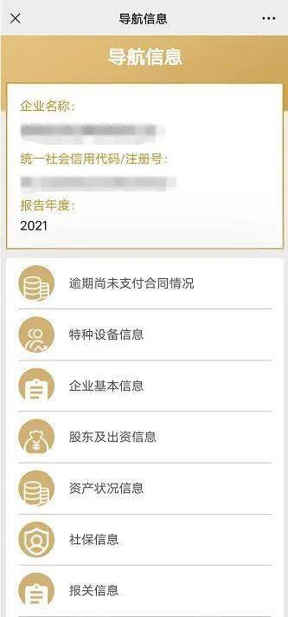
- 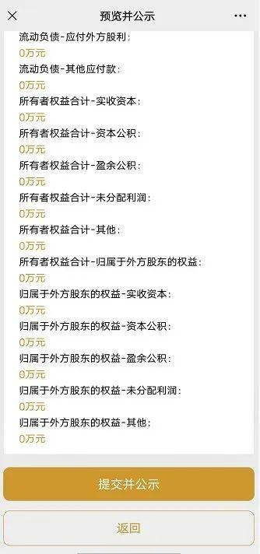
3. 

